医院楼体发光字制作与安装项目更正内容如下：

1、原招标文件第26页“六、LED招牌技术参数清单”中序号4制作内容为“Dongguan Maternal and Child Health Care Hospital”，更正为“Dongguan Maternal And Child Health Care Hospital”；

2、原招标文件第26页“六、LED招牌技术参数清单”中序号6制作内容为“Dongguan Women & Children Hospital”，更正为“Dongguan Women And Children's Hospital”；数量“30”更正为“34”；

3、原招标文件第29页图片

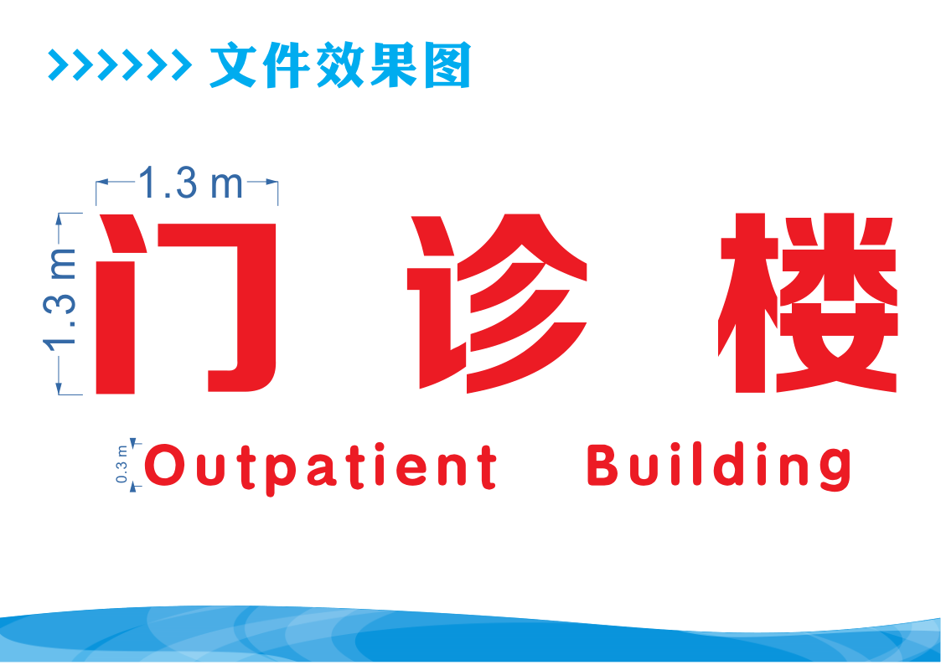

更正为

4、原招标文件第30页图片

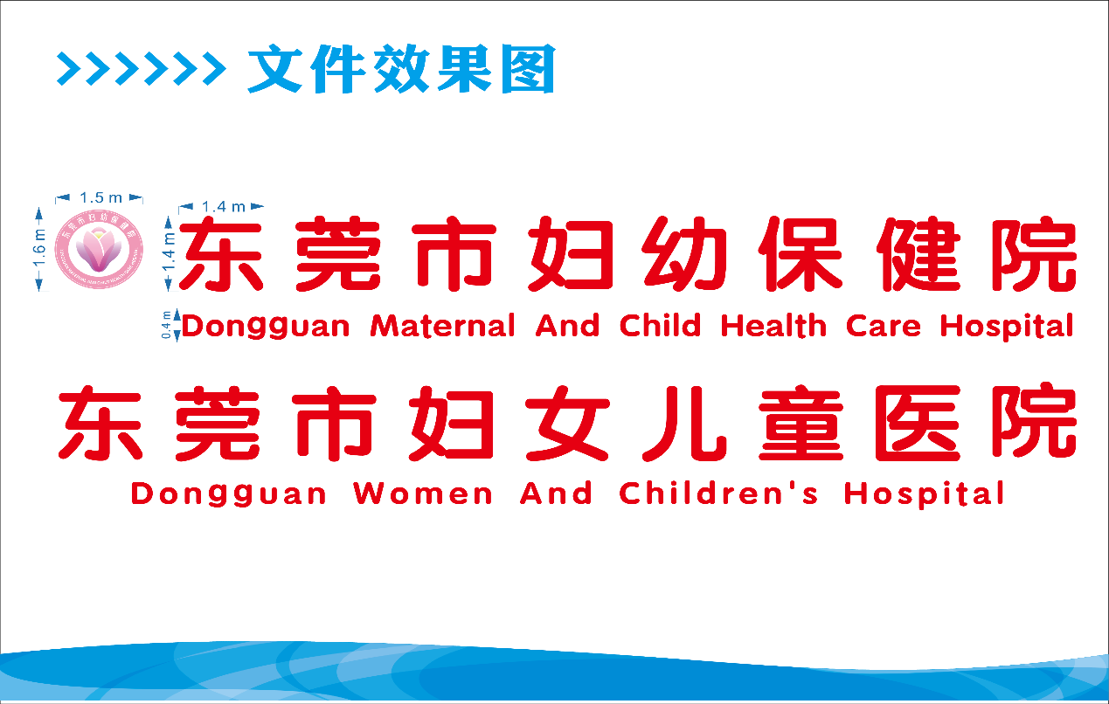

更正为

5、原公告及招标文件的递交投标文件时间: 2021年12月09日上午09：00～09：30（北京时间），更正为：2021年12月16日上午09：00～09：30（北京时间）。

原公告及招标文件递交投标文件截止及开标时间为：2021年12月09日上午09：30（北京时间），更正为：2021年12月16日上午09：30（北京时间）。

6、其他内容不变。